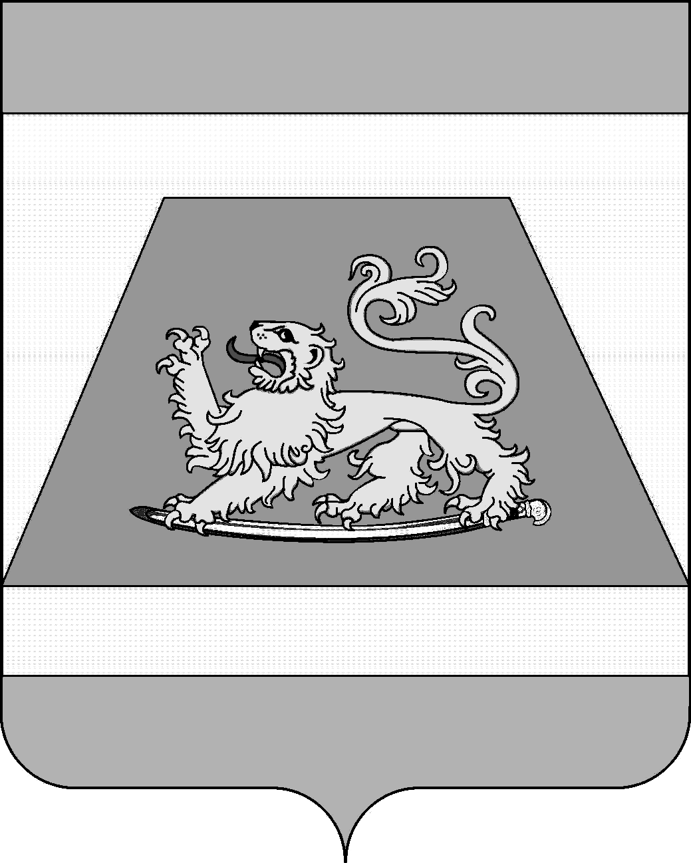

СОВЕТ МУНИЦИПАЛЬНОГО ОБРАЗОВАНИЯ
СЕВЕРСКИЙ РАЙОН

РЕШЕНИЕ
от 23 декабря 2021 года № 165

станица Северская

Об утверждении Положения о муниципальном жилищном контроле
на территориях сельских поселений муниципального
образования Северский район

В соответствии со статьей 20 Жилищного кодекса Российской Федерации, Федеральными законами от 6 октября 2003 года № 131-ФЗ «Об общих принципах организации местного самоуправления в Российской Федерации», от 31 июля 2020 года № 248-ФЗ «О государственном контроле (надзоре) и муниципальном контроле в Российской Федерации», Законом Краснодарского края от 27 сентября 2012 года № 2589-КЗ «О муниципальном жилищном контроле и порядке взаимодействия органов муниципального жилищного контроля с органом регионального государственного жилищного надзора при организации и осуществлении муниципального жилищного контроля на территории Краснодарского края», статьей 25 Устава муниципального образования Северский район, в целях организации и осуществления муниципального жилищного контроля на территории муниципального образования Северский район Совет муниципального образования Северский район РЕШИЛ:
1. Утвердить Положение о муниципальном жилищном контроле на территориях сельских поселений муниципального образования Северский район согласно приложению.
2. Контроль за выполнением настоящего решения возложить на постоянную комиссию по социальным вопросам.
3. Настоящее решение вступает в силу со дня его опубликования.

Глава муниципального образования
Северский район А.В. Дорошевский

Председатель Совета муниципального
образования Северский район В.И. Захарченко

